МІНІСТЕРСТВО ОСВІТИ І НАУКИ УКРАЇНИ  
НАЦІОНАЛЬНИЙ ТЕХНІЧНИЙ УНІВЕРСИТЕТ  
«Харківський Політехнічний Інститут»  
  
Кафедра Стратегічного Управління

ЗВІТ

з лабораторної роботи № 5

з дисципліни

Математична статистика

на тему

«Використання пакету аналіза даних в MS Excel. Гістограми»

Перевірила: старший викладач  
Мошко Є. О.  
Виконав: ст. гр. КН-27

Харків, 2019

**Задание**. Разобрать параметры окна построения гистограмм пакета Анализ Данных MS Excel

## Ход работы

1. Пусть известны оценки по теории вероятности группы очень перспективных студентов. Изобразить гистограмму, отображающую частоту оценок для каждого произвольного кармана (диапазона).

Данные могут выглядеть следующим образом – рисунок 1.



Рисунок 1 – Данные для построения гистограммы

1. Задание параметров для простой гистограммы показано на рисунке 2. Сама гистограмма представлена на рисунке 3.

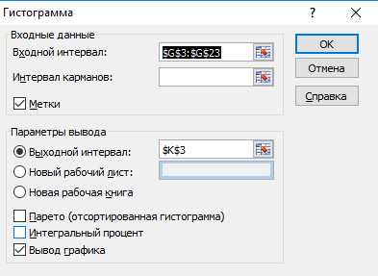

Рисунок 2 – Задание параметров

Рисунок 3 – Полученная гистограммы

1. Опция Парето (Отсортированная диаграмма) (рисунок 2) выдаст в результате отсортированную по убыванию частоты гистограмму – рисунок 5. Задавая в качестве карманов заранее определенные значения (например оценки от 60-70, 70-80 и т.д.) можно получить частоту конкретно для этих значений – рисунок 4.



Рисунок 4 – Итоговая таблица частот для диаграммы Парето с заранее заданными карманами

Рисунок 5 – Итоговая гистограмма Парето с заранее заданными карманами

1. Функция интегральный процент - рисунок 2 используется для вывода в процентах накопленных частот – рисунок 6.



Рисунок 6 – Демонстрация функции Интегральный процент

## Выводы

Я ознакомился с частью пакета Анализ Данных – Гистограммы. Набор функций для создания гистограмм облегчает их создание, позволяет генерировать формы с основной информацией о данных на лету.